Nguyên lý kế toán và hệ thống bài tập, bài giải về nguyên lý kế toán

1. Hệ thống những kiến thức nguyên lý kế toán quan trọng
Nội dung nguyên lý kế toán mà tất cả sinh viên, người đi làm kế toán cần nắm chắc, đó là:
- Bản chất của kế toán
- Phương pháp chứng từ kế toán
- Phương pháp tính giá
- Phương pháp đối ứng tài khoản kế toán
- Phương pháp tổng hợp cân đối kế toán
- Kế toán các quá trình sản xuất kinh doanh chủ yếu
- Tổ chức sổ kế toán
- Tổ chức bộ máy kế toán

2. Phương pháp học nguyên lý kế toán
Học nguyên lý kế toán hiệu quả là phải mang được những kiến thức nguyên lý kế toán ứng dụng vào thực tiễn. Để làm được điều đó, thì bạn cần học theo phương pháp sau:
- Hiểu rõ bản chất từng nội dung trong lý thuyết nguyên lý kế toán, sau đó tìm hiểu sự vận dụng kiến thức lý thuyết này ngoài thực tế. Trước mỗi vấn đề ứng dụng, luôn đặt câu hỏi vì sao và đi tìm câu trả lời bằng được. Khi hiểu rõ ngọn ngành, bạn sẽ yên tâm ứng dụng những hiểu biết của mình vào công việc mà sẽ không bị cảm thấy lo lắng hay sợ sai.
- Ví dụ, về lý thuyết nguyên lý kế toán thì các tài khoản kế toán được chia thành các loại tài khoản tài sản, nguồn vốn, doanh thu, chi phí và xác định kết quả kinh doanh. Tuy nhiên, khi tìm hiểu và vận dụng vào thực tế, thì bạn cần tìm hiểu là hiện nay Bộ tài chính đang cho phép doanh nghiệp vận dụng tài khoản kế toán đi theo thông tư nào? Các tài khoản này có số ký hiệu là gì?
- Sau đó, bạn cần tìm hiểu ý nghĩa và cách sử dụng của từng tài khoản kế toán, từ đó làm bài tập và nhớ số ký hiệu tài khoản, tuyệt đối không nên học thuộc kiểu học vẹt, vì dù được ký hiệu như vậy nhưng sự ký hiệu đó có lý do, cũng như việc ứng dụng của tính khoa học trong kế toán vậy.
Trong chương trình đào tạo các ngành kinh tế và kế toán thì Nguyên lý kế toán được dạy với thời gian một học kỳ (khoảng 5 tháng) và được ứng dụng trong các môn học cơ sở ngành và chuyên ngành khác trong suốt thời gian 3 năm đại học còn lại. Tuy vậy, rất nhiều sinh viên kế toán sau khi học xong 4 năm đại học vẫn không hiểu về các tài khoản kế toán và biết cách hạch toán kế toán.Đây là hệ quả của việc học sai phương pháp, chưa tập trung vào việc học của sinh viên hiện nay.
Kế toán Lê Ánh đã giúp cho rất nhiều học viên mất gốc, hoặc học trái chuyên ngành, không biết gì về kế toán có thể định khoản kế toán và nắm chắc các kiến thức nguyên lý kế toán chỉ sau 6 buổi tham gia khóa học nguyên lý kế toán .

3. Hệ thống bài tập và bài giải Nguyên lý kế toán
Để có thể nắm chắc kiến thức về nguyên lý kế toán thì bạn cần phải làm nhiều bài tập, đồng thời có các bài giải tối ưu và tốt nhất cho các bài tập đó.
Với nguyên lý kế toán, bạn cần làm nhiều bài tập định khoản kế toán và các bài tập về tính giá để có thể mang những kiến thức này vận dụng vào thực tiễn.
Các dạng bài tập về nguyên lý kế toán là:
- Bài tập phân loại tài sản, nguồn vốn
- Bài tập về lập bảng cân đối kế toán
- Bài tập về các phương pháp tính giá
- Bài tập về định khoản kế toán
- Bài tập về hạch toán các nghiệp vụ kinh tế phát sinh tại quá trình mua hàng, sản xuất và bán hang
- Bài tập tổng hợp.
Ví dụ về bài tập nguyên lý kế toán và bài giải như sau:
Định khoản kế toán các nghiệp vụ phát sinh
- Khách hàng trả tiền mua hàng chịu từ kỳ trước bằng tiền mặt 10.000
Nợ TK 111: 10.000
Có TK 131: 10.000
- Dùng tiền gửi ngân hàng để mua TSCĐ hữu hình 40.000 (giá chưa bao gồm thuế GTGT 10%), chi phí vận chuyển bốc dỡ đơn vị chi hết 220 tiền mặt (đã bao gồm 10% thuế GTGT)
Nợ TK 211: 40.200
Nợ TK 133: 4.020
Có TK 112: 44.000
Có TK 111: 220
- Dùng tiền gửi NH trả nợ người bán 30.000 và rút về quĩ tiền mặt 20.000
Nợ TK 111: 20.000
Nợ TK 331: 30.000
Có TK 112: 50.000
- Dùng tiền mặt trả lương cho CNV 20.000
Nợ TK 334: 20.000
Có TK 111: 20.000
- Vay ngắn hạn NH trả nợ người bán 20.000
Nợ TK 331: 20.000
Có TK 311: 20.000
- Dùng tiền gửi NH trả vay ngắn hạn NH 50.000
Nợ TK 311: 50.000
Có TK 112: 50.000
- Mua nguyên vật liệu nhập kho giá mua 20.000 (chưa bao gồm 10% thuế GTGT) chưa trả tiền người bán.
Nợ TK 152: 20.000
Nợ TK 133: 2.000
Có TK 331: 22.000
Yêu cầu:
2. Phản ánh vào tài khoản kế toán
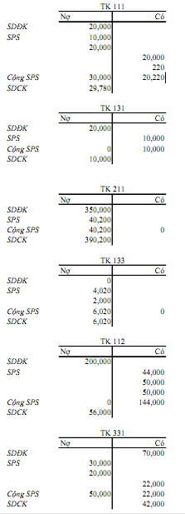
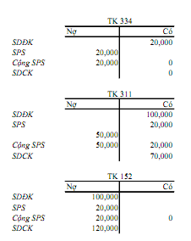
- Lập bảng đối chiếu số phát sinh kiểu nhiều cột
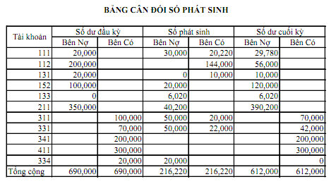
4. Lập bảng Cân đối kế toán
